|  |  |  |  |  |  |  |  |  |  |  |  |  |
| --- | --- | --- | --- | --- | --- | --- | --- | --- | --- | --- | --- | --- |
| **Carrera:** | Ingeniería en Tecnologías de la Información | | | | **Cuatrimestre:** | | Enero-Abril 2024 | | | | **Fecha:** | 29/02/2024 |
| **Nombre del Estudiante:** | | | Karla Sarahi Solórzano Galván | | | | | **Grupo:** | | 5A | | |
| **Tarea [ 12 ]:** | | Gestión de Archivos | | **Lenguaje de Programación:** | | Java17 | | | **IDE de Desarrollo:** | | IntelliJ Idea | |
| **Describe la funcionalidad del algoritmo:** | | | | |  | |  | | | | | |
| Se trabajo con archivos del gestor de datos | | | | | | | | | | | | |

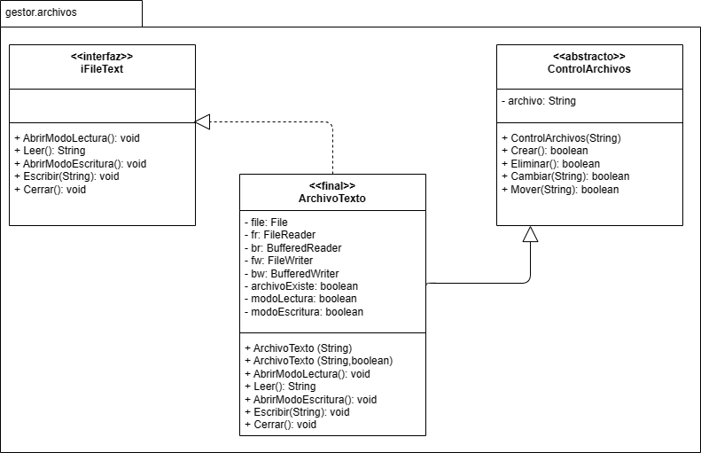

|  |  |
| --- | --- |
| distribución icono | Modelado  Tipo de Diagrama: Paquetes |

|  |  |
| --- | --- |
| java Basic Rounded Flat icono | Código Fuente |

*//Título: Gestor Empresarial  
//Autor: Karla Sarahi Solórzano Galván  
//Grupo 5A  
//Fecha de creación 22 de febrero del 2024  
//Ultima modificación: 29 de febrero del 2024*

package gestor.empresarial;  
  
import gestor.empresarial.datos.*;  
  
public class Principal {  
 public static void main(String[] args){  
 *//DatosPersonales ob1 = new DatosPersonales(); Este no se debe hacer* DatosEmpresariales ob2 = new DatosEmpresariales(2,"B","C","D");  
 }  
}

package gestor.archivos;  
import gestor.archivos.iFileText;  
  
import java.io.*;  
  
public final class ArchivoTexto extends ControlArchivos implements iFileText {  
 private File file;  
 private FileReader fr;  
 private BufferedReader br;  
 private FileWriter fw;  
 private BufferedWriter bw;  
 private boolean ArchivoTexto;  
 private boolean ModoLectura;  
 private boolean ModoEscritura;  
  
 *//Estos metodos son de la interaz* public void AbrirModoLectura(){  
 */*Aquí va algo*/* }  
 public String leer(){  
 return "a";  
 }  
 public void AbrirModoEscritura(){  
 */*Aquí va algo*/* }  
 public void escribir (String a){  
 */*Aquí va algo*/* }  
 public void cerrar(){  
 */*Aquí va algo*/* }  
  
 *//Metodos de la clase* public ArchivoTexto(String a) {  
 *//instanciar de la clase base* super(a);  
 }  
 public ArchivoTexto(String a, boolean b){  
 *//instanciar de la clase base* super(a);  
 }  
}

package gestor.archivos;  
  
public abstract class ControlArchivos {  
 *//abstract obliga solo tener herencia* private String archivo;  
  
 public ControlArchivos(String a) {  
 *//aqui instanciamos* }  
 public boolean crear(){  
 return true;  
 }  
 public boolean eliminar(){  
 return false;  
 }  
 public boolean cambiar(){  
 return true;  
 }  
 public boolean mover(String a){  
 return false;  
 }  
}

package gestor.archivos;  
  
public interface iFileText {  
 public void AbrirModoLectura();  
 public String leer();  
 public void AbrirModoEscritura();  
 public void escribir (String a);  
 public void cerrar();  
}

|  |  |
| --- | --- |
| dominio Generic color fill icono | Salida |

